Plans de gestion des sites LIFE Elia

UG:UL205 - Circuit: 70.359: pylône 153 au 155
Nom complet de l'UG: ROMSEE/(SOIRON)/BEVERCE 70KV LI

Action LIFE: Lisière : 3 polygone(s) (0.6 ha)
Autres actions LIFE sous cette/ces portée(s): Fauche; Verger

Commune(s): Stavelot

Triage(s) DNF concerné(s): Stavelot (BOUDRON Jean-Baptiste - GSM: 0470/900483)

Cantonnement(s) DNF concerné(s):SPA (087/29.90.80)
Info actualisées sur Le portail environnement de Wallonie

Gestionnaire (+ Propriétaire):
ID | Gestionnaire | Propriétaires
PC_656 | Elia | De Laminne De Bex, Paul Ludovic
PC_671 | Elia | De Laminne De Bex, Paul Ludovic
PC_670 | Elia | De Laminne De Bex, Paul Ludovic
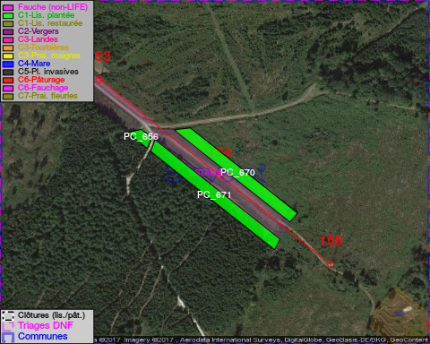

GESTION:

Objectif à long terme :

Lisière structurée stabilisée par sélection d'espèces arbustives

Détail par portée
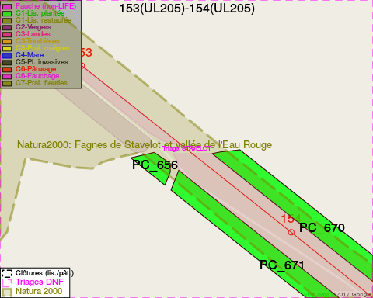
Adresse propriétaire:
- [PC_656] De Laminne De Bex, Paul Ludovic: Allee Du Chateau De Tinlot 3 Tinlot
- [PC_671] De Laminne De Bex, Paul Ludovic: Allee Du Chateau De Tinlot 3 Tinlot
- [PC_670] De Laminne De Bex, Paul Ludovic: Allee Du Chateau De Tinlot 3 Tinlot
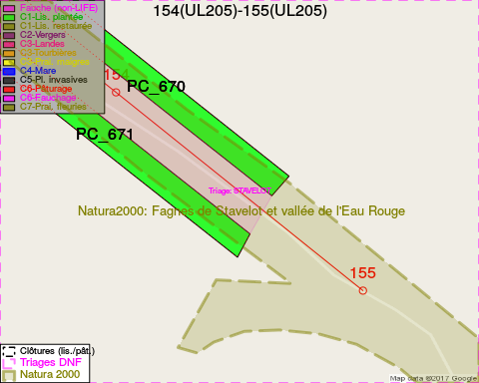
Adresse propriétaire:
- [PC_656] De Laminne De Bex, Paul Ludovic: Allee Du Chateau De Tinlot 3 Tinlot
- [PC_671] De Laminne De Bex, Paul Ludovic: Allee Du Chateau De Tinlot 3 Tinlot
- [PC_670] De Laminne De Bex, Paul Ludovic: Allee Du Chateau De Tinlot 3 Tinlot

Document réalisé le 07/02/2017

